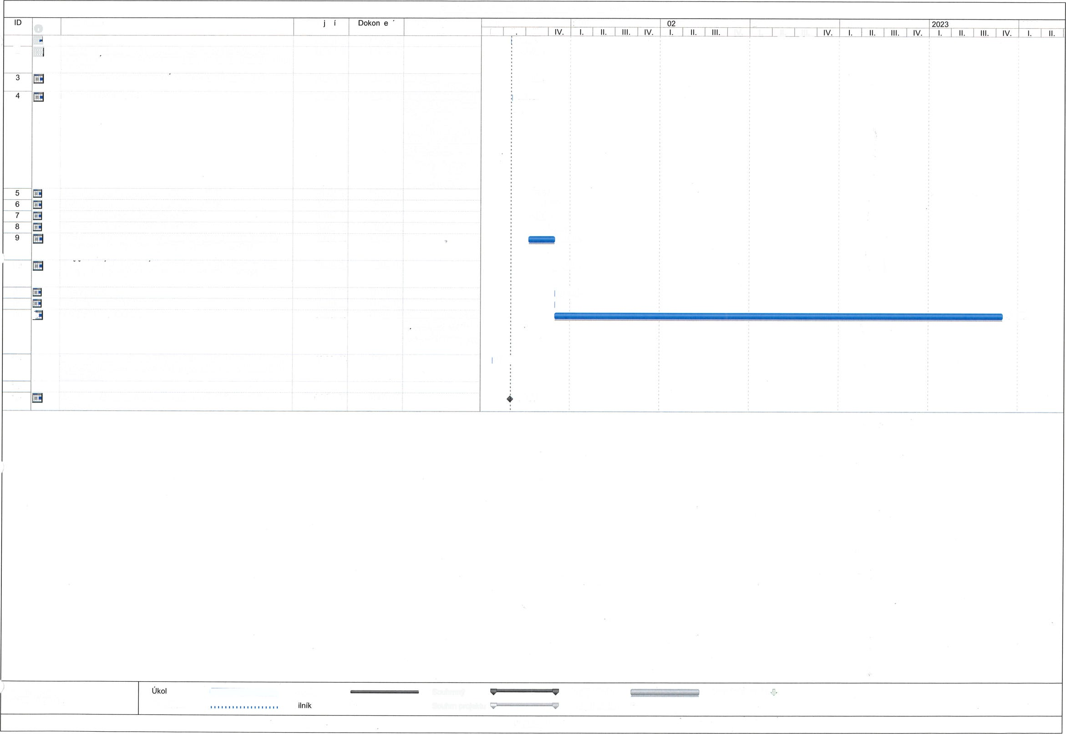

Zásobování teplem Nemocnice Písek a.s. od roku 2018

o

ts:

E!

Název úkolu

Zahájenín

č

ní

Názvy zdrojů

2018

2019

2

0

2

021

2022

2024

I. II III.

04.05.

31.05.

IV. I. II. III.

1 2

Uzavření SoD

Předání PROJEKTOVÉ DOKUMENTACE PRO PROVÁDĚNí

STAVBY DlLA (realizační dokumentace) v souladu s bodem 9.1(b) SMLOUVY

Předání ostatní dokumentace DÍLA dle Přílohy 1 SMLOUVY

04.05. 18 31.05. 18

04.05. 18 31.05.'18

PředánÍ STAVENIŠTĚ

31.05.18 09.05. 1B

31.05. 18 dle termínu

uvedených v Příloze 1 09'05' 18 a to za podmínky, Že

do 31.05.2018 musí

být zachovány

dodávky tepla pro

vytápění (dle topné

sezóny), do 30'6 musí

být zachována pára

pro technologii

kuchyně a do 31 .7

musí být zachována pára pro sterilizaci

31.05.

09.05

Školení personálu pro provoz a údržbu - Část 1

Školení personálu pro provoz a údržbu - Čast 2

UVEDENÍ DíLA Do PRoVozU - Část 1

UVEDENí DíLA Do PRoVozU - Čast 2

OVĚŘOVACÍ PROVOZ DÍLA včetně případných dokončovacích prací a odstraňování případných vad a nedodělků _ Čast 1

02.07. 18 17.08.18 16.07. í8 31.08.18 16.07.18

02.07. 18 17.08.18 16.07.18 31.08. 1B 30.'10. 18

| 02.07.

117.08.

| 16.07.

| 31.08.

30.10.

10

OVEROVACÍ PROVOZ DÍLA včetně případných dokončovacích prací a odstraňování případných vad a nedodělků _ Čast 2

30. 10.18

30.10.18

I 30.10.

11

PŘEVZETÍ DÍLA

Předání staveniště objednateli ZÁRUČNÍ LHŮTA DÍLA

31.10.18 31.'10.18 31 .'10. 18

31.10.18

31.10.18

31.1o.23 Šedesát (60) MĚsÍcŮ

od data PŘEVZETí

DÍLA při splnění

podmínek SMLOUVY.

3'1.10.

1213

F

31.10.

14

Termín přerušení dodávek TUV - bude upřesněno po odsouhlasení RPD objednatelem. Budou dodrženy podmínky dle odstavce 22.5 Návrhu SoD

19.02. 18

19.02. 18

19.02.

'15

16

Aktualizace časového harmonogramu - do 15 dnů od podpisu smlouvy

04.05.18

04.05. 18

04.05.

Projekt: HRM

Datum: 04.05. 18

Průběh

Souhrnn

Souhrn projektu -

Vnější tikoly Vnější milník

+

M

Rozdělení

o

Stránka 1

0

Konečn termín